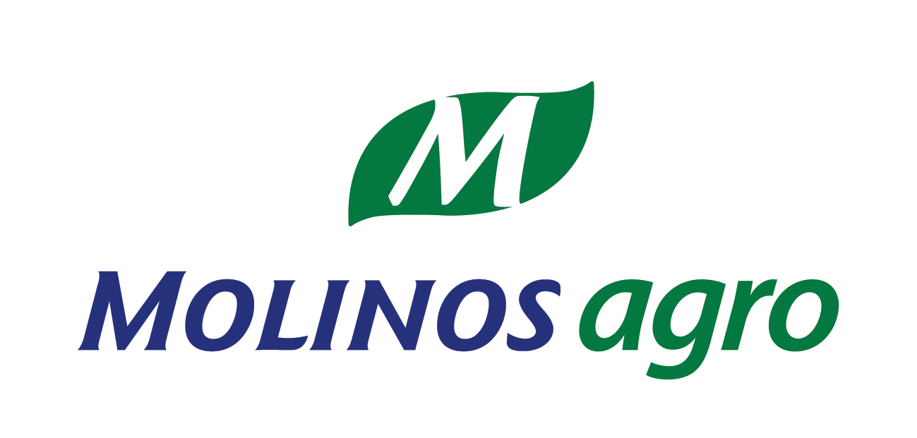

ALTA Y/O MODIFICACION DE PROVEEDORES DE MATERIAS PRIMAS

Datos Generales

Razón Social: ……………………………………………………………………………………………

Domicilio Legal: ………………………………………………………………………………………..

Domicilio para recepción de correspondencia:…………………………………………………………..

Tel: ……………………………………………..
E-mail: …………………………………………

Documentación respaldatoria

 | DOCUMENTO | CONSECUENCIA EN EL PAGO
1 | Constancia de inscripción en la AFIP –bajada de internet actualizada- firmada por titular o apoderado. (Obligatorio) | No podrá ser dado de alta. No procederá al pago.
2 | Carta Datanet –certificada por banco-. (Obligatorio) | No podrá ser dado de alta. No procederá al pago.
3 | Copia de la consulta de internet de la RG 2300. (Obligatorio) –si esta dentro del registro-
4 | Fotocopia del Boletín Oficial donde consta la inscripción en el Registro. (Obligatorio) –si esta dentro del registro-
5 | Fotocopia de inscripción en Ingresos Brutos –local o en Convenio Multilateral (CM01, CM02 y CM05)-. | Retención como no inscripto; retención agravada.
6 | Si es productor de Córdoba o Santa Fe debe presentar carta en carácter de DDJJ firmada en original. | No se aplicara la exención.
7 | Fotocopia de la documentación que respalda beneficios de exclusión o exención en Ganancias, IVA o Ingresos Brutos. | No se aplicara la exclusión o exención.
8 | Si es acopiador que tributa por diferencia de precio remitir carta en carácter de DDJJ. | No se aplicara retención reducida.
9 | Si es persona física, fotocopia del DNI.
10 | Si es persona jurídica, fotocopia del DNI del apoderado y su poder.
11 | Copia de la consulta de internet de la Bolsa de Cereales.
12 | Nota firmada para certificación normas de calidad GMPB2 (se adjunta modelo)

Nota 1: Para el alta el proveedor debe completar los puntos A y B.
Nota 2: Toda actualización deberá ser acompañada con el punto 1.

CARTA DATANET

Sres.
MOLINOS AGRO S.A.

PRESENTE

De nuestra consideración:
Por medio de la presente expresamos nuestra conformidad y conformidad a la modalidad de pago establecida por MOLINOS AGRO S.A., mediante la acreditación la cuenta que se indica en la presente, por medio de la red DATANET, reconociendo que la sola acreditación de fondos constituye prueba suficiente de cancelación de obligaciones de MOLINOS AGRO S.A. con nuestra firma.

Asimismo los autorizamos en forma irrevocable a imputar los pagos efectuados mediante depósitos en la cuenta mencionada, de acuerdo a las facturas, liquidaciones y retenciones que surjan de la operación comercial.

Banco:
Sucursal:
Tipo de Cuenta:
Nro. Cuenta:
Titular de la Cuenta:
CBU:
CUIT:
FORMATO CUENTA DATANET:

Tomamos nota que esta instrucción de pago solo podrá ser modificada por escrito y notificado a MOLINOS AGRO S.A. con cinco días hábiles previos a la vigencia de la nueva instrucción de pago.

Asimismo liberamos a MOLINOS AGRO S.A. de cualquier responsabilidad y reclamo emergente derivado del cierre de la cuenta bancaria indicada así como por la indisponibilidad para esta firma de los fondos transferidos resultantes de embargos o cualquier otra medida o disposición legal, judicial o contractual vigente ajena a Uds. como depositante.

Firma Titulares o Apoderados.

Aclaración
Certificación del Banco.

CONVENIO DE ENTREGA DE PRODUCTOS AGRÍCOLAS ENTRE MOLINOS AGRO S.A. (COMPRADOR CERTIFICADO GMPB2) Y EL PRODUCTOR/ACOPIADOR/COOPERATIVA

Para garantizar la seguridad del producto entregado, el Productor/Acopiador/Cooperativa:

Nombre: ……………………………………………………………………………

Dirección: …………………………………………………………………………

Lugar: ……………………………………………………………………………..

Producto: SOJA – GIRASOL - CÁRTAMO

Declara que:

- Los productos agrícolas suministrados por él o ella son de una buena calidad comercial y no presentan ningún peligro para la salud de personas o animales;
- Los productos agrícolas suministrados cumplen con los estándares legales relacionados con agentes de protección para la recolección y almacenaje;
- Se ha realizado limpieza y secado en instalaciones limpias para este propósito;
- Los productos agrícolas se mantienen separados, a lo largo de todo el proceso de cultivo, cosechado, transporte y almacenamiento, de productos que no son adecuados para usar en alimentación o cadenas alimenticias;
- La entrega no contiene productos prohibidos tales como abono, orina, semillas para siembra tratadas con pesticidas, productos animales o lodo.
- Los productos agrícolas deben al menos cumplir con las normas para sustancias y productos indeseables en materias primas como está especificado en la legislación de alimentación animal y las normas establecidas en el Standard GMP B2 para la certificación de alimentos animales 2010, Apéndice GMP + BA1;
- No hay proteínas para mamíferos o proteínas animales procesadas usadas durante el cultivo o en el producto a ser entregado. También se han tomado todas las medidas necesarias para prevenir la contaminación con estas proteínas animales;
- El medio de transporte en el cual los productos agrícolas son transportados están limpios, secos, libre de materiales remanentes y olores de cargas anteriores de acuerdo con el estándar GMPB2 para el transporte en el sector de alimentos para animales;
- Si los aspectos de calidad arriba mencionados no son cumplidos por el productor o Cooperativa deberá ser informado tan rápido como sea posible;

Lugar y fecha: ………………………………

Firma: ……………………………………….

